哈尔滨工业大学 计算学部
2024年秋季学期《开源软件开发实践》
Lab 1：Git实战

姓名 | 学号 | 联系方式
朱世凯 | 2022211946 | 2262184810@qq.com/17755053929

目 录

1 实验要求 1
2 安装Git 1
2.1 本地机器上安装git 1
2.2 申请github帐号 1
3 Git操作过程 1
3.1 实验场景(1)：仓库创建与提交 1
3.2 实验场景(2)：分支管理 1
3.3 实验场景(3)：在线Git练习 1
4 小结 2

实验要求
熟练掌握Git的基本指令和分支管理指令； 掌握Git支持软件配置管理的核心机理； 使用Git/Github管理自己的项目源代码。

安装Git

本地机器上安装git
在windows系统安装的git,版本号和运行截图：
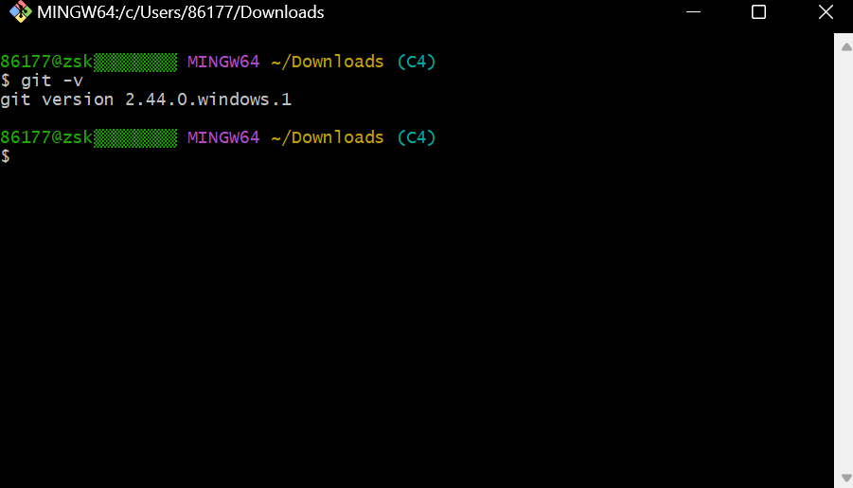

申请github帐号
我的github账号：
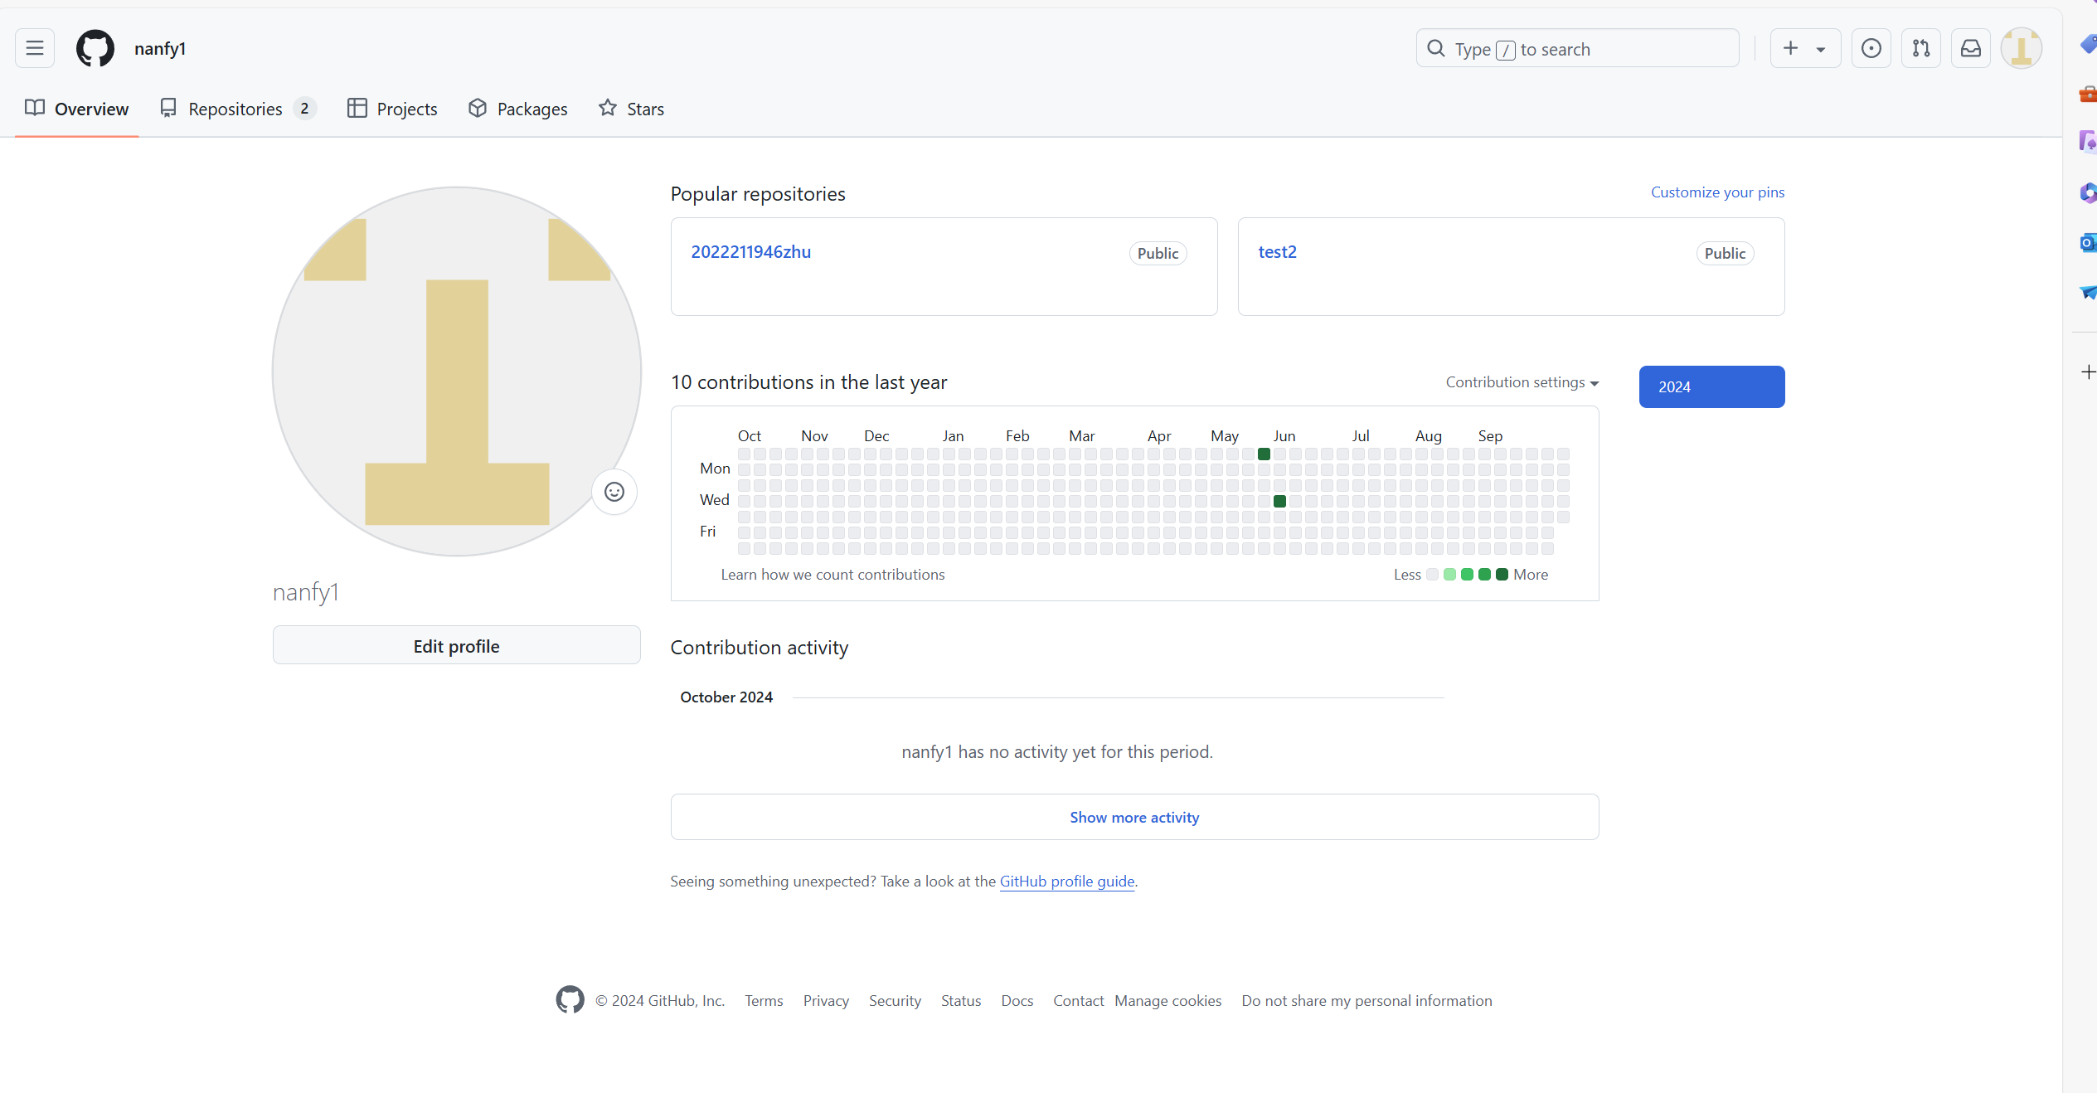
我创建库的url地址：

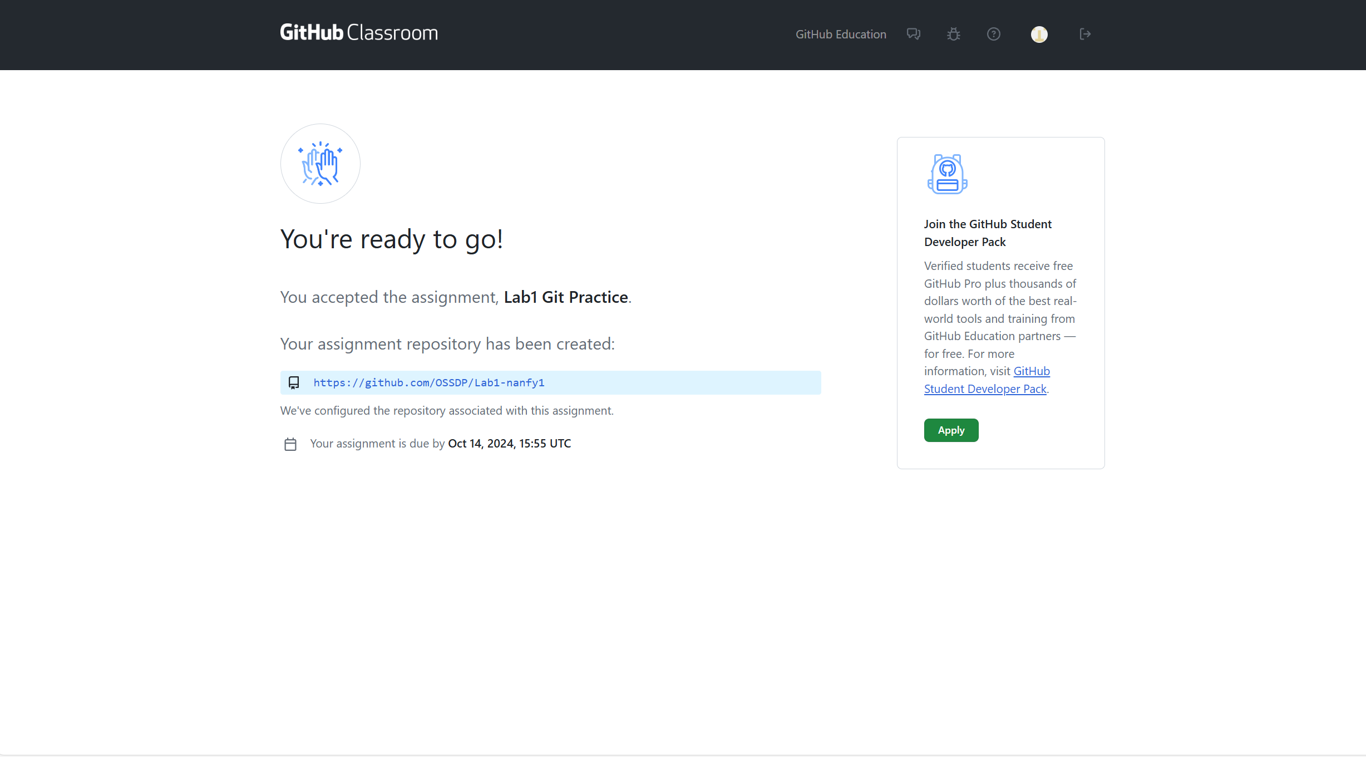
https://github.com/OSSDP/Lab1-2022211946.git

Git操作过程

实验场景(1)：仓库创建与提交
给出1.1~1.9的操作命令，并给出执行界面的截图（命令输入界面和结果界面）
初始化仓库：
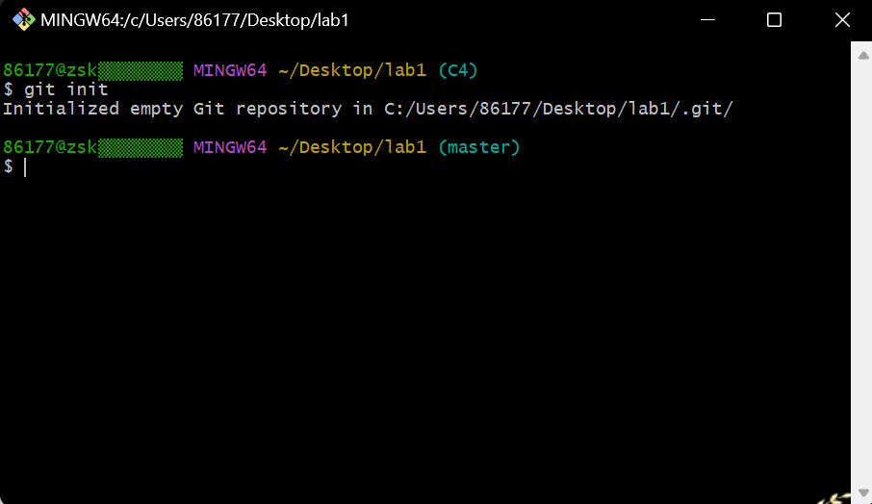
初始化后：
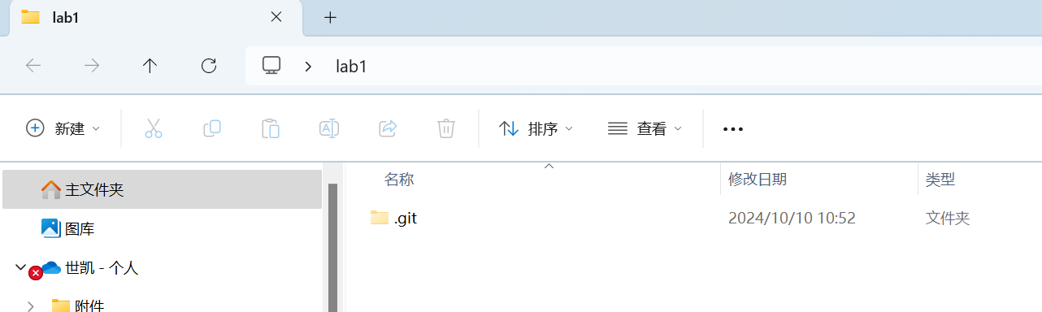
第一次提交：
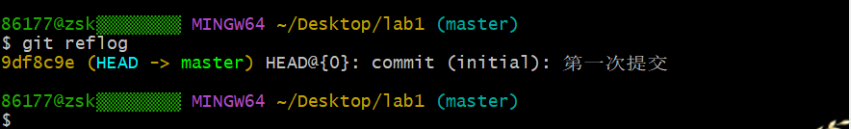
查看修改内容：
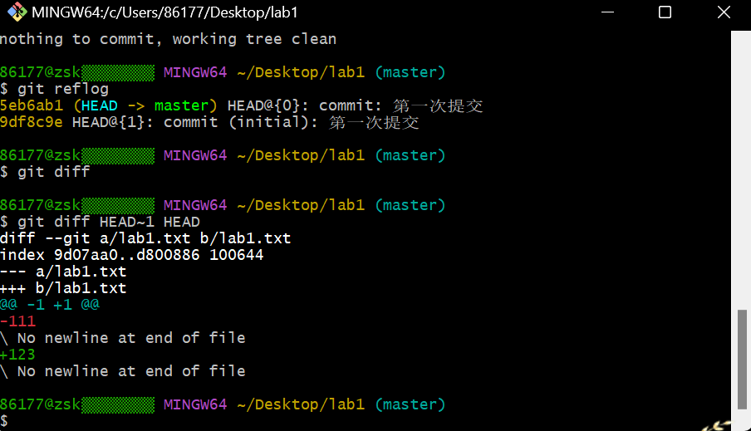
撤销最后一次修改：
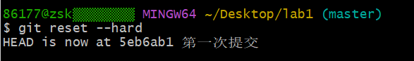
链接远程仓库：
上传至远程仓库：
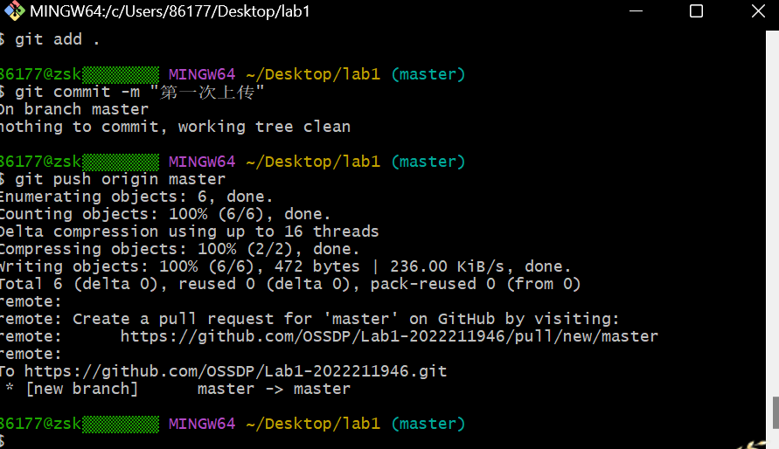

实验场景(2)：分支管理
给出2.1~2.12的操作命令，并给出执行界面的截图（命令输入界面和结果界面）
R1: 获得本地仓库的全部分支，切换至分支 master：
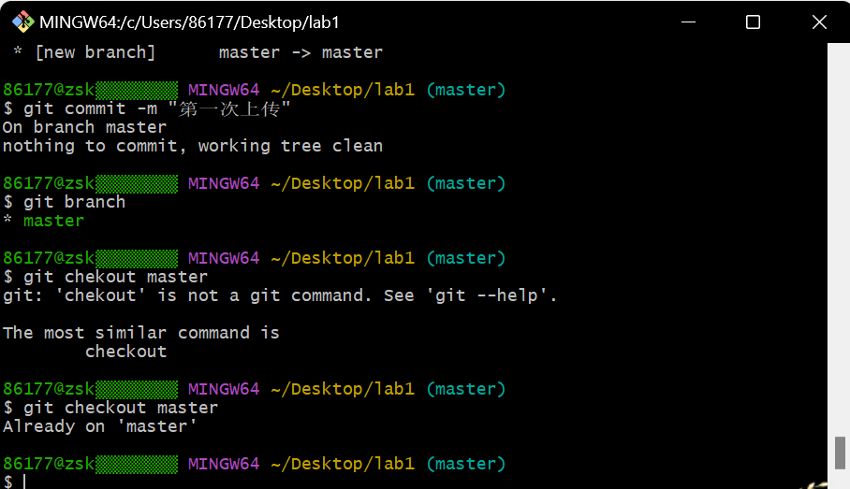
R2: 在 master 基础上建立两个分支 B1、B2：
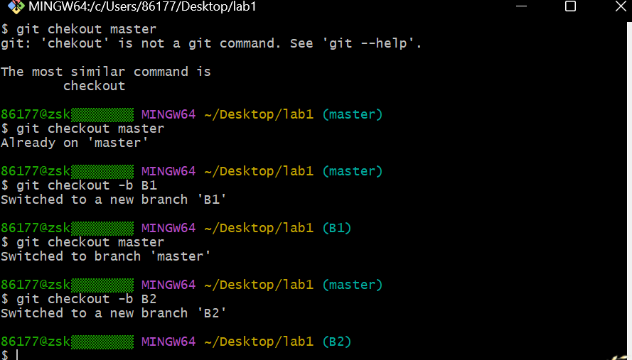
R3: 在 B2 分支基础上创建一个新分支 C4：
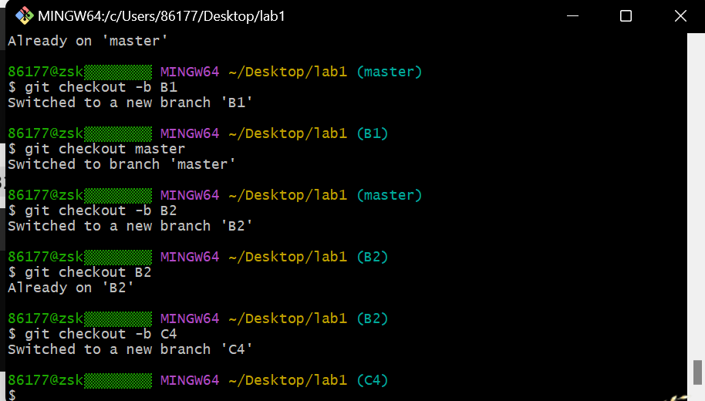
R4: 在 C4 上，对某个文件进行修改并提交：
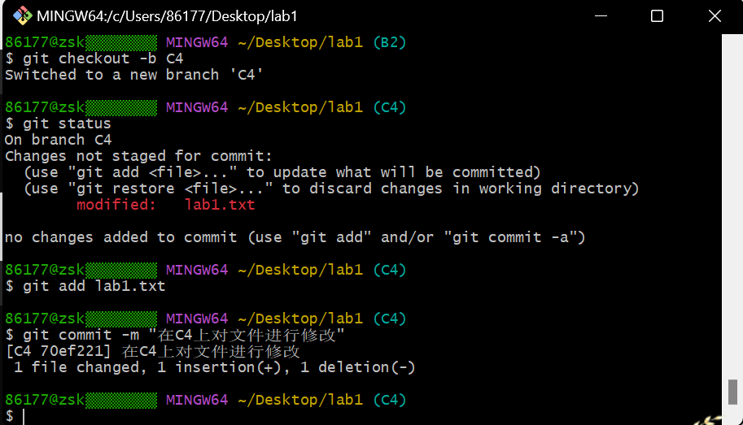
R5: 在 B1 分支上对同样的某个文件做不同修改并提交：
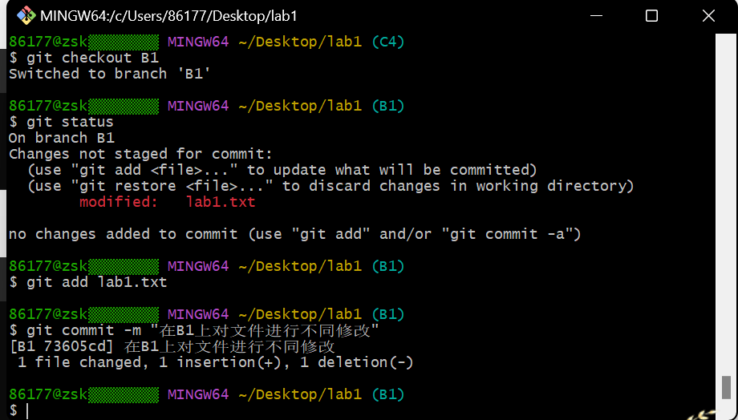
R8: 查看目前哪些分支已经合并、哪些分支尚未合并：
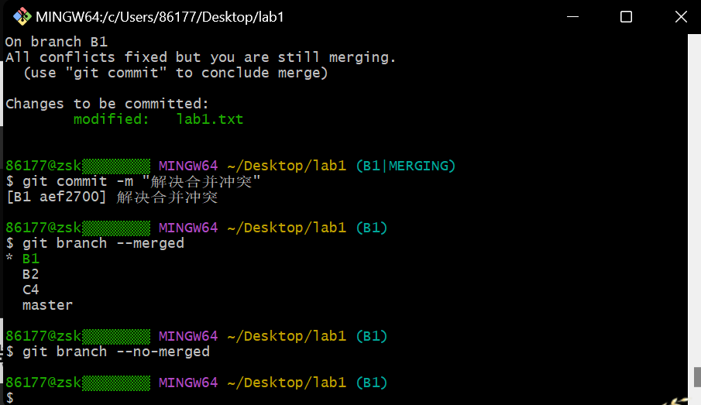
R10: 将本地以你的学号命名的分支推送到 GitHub 上自己的仓库内：
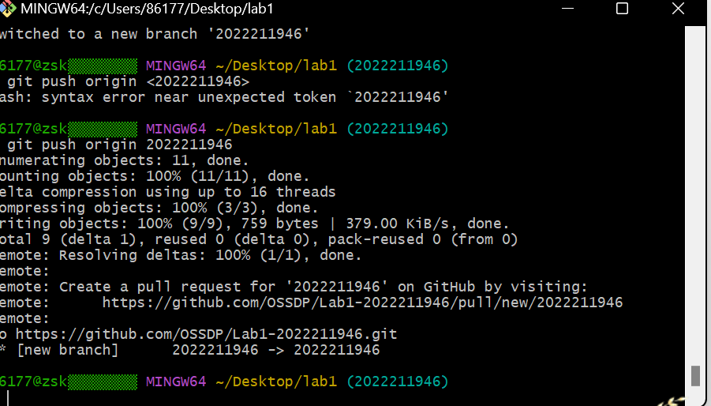
R11: 查看完整的版本变迁树：
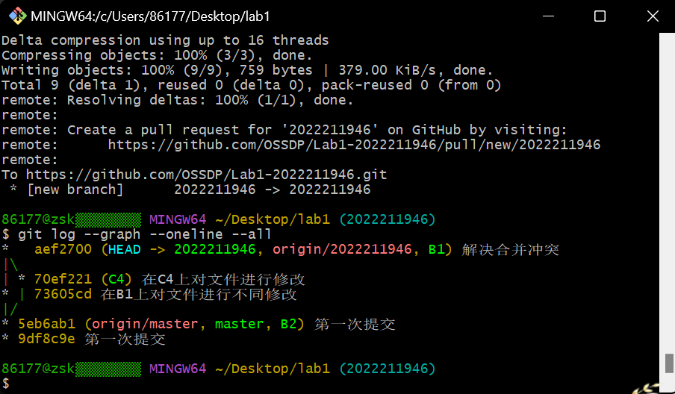
R12: 在 GitHub 上以 web 页面方式查看你的 Lab1 仓库的当前状态：
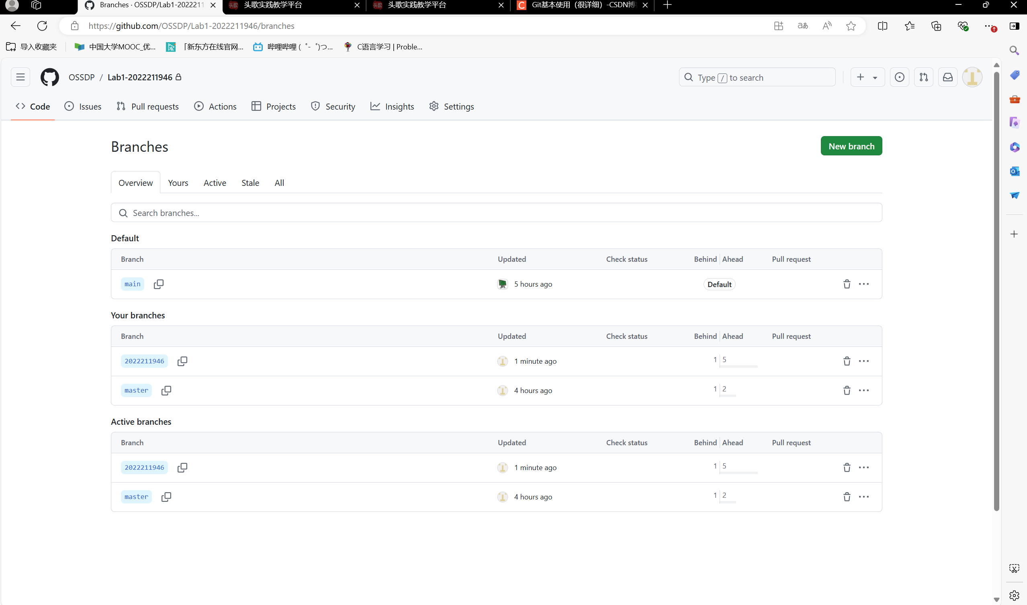

实验场景(3)：在线Git练习
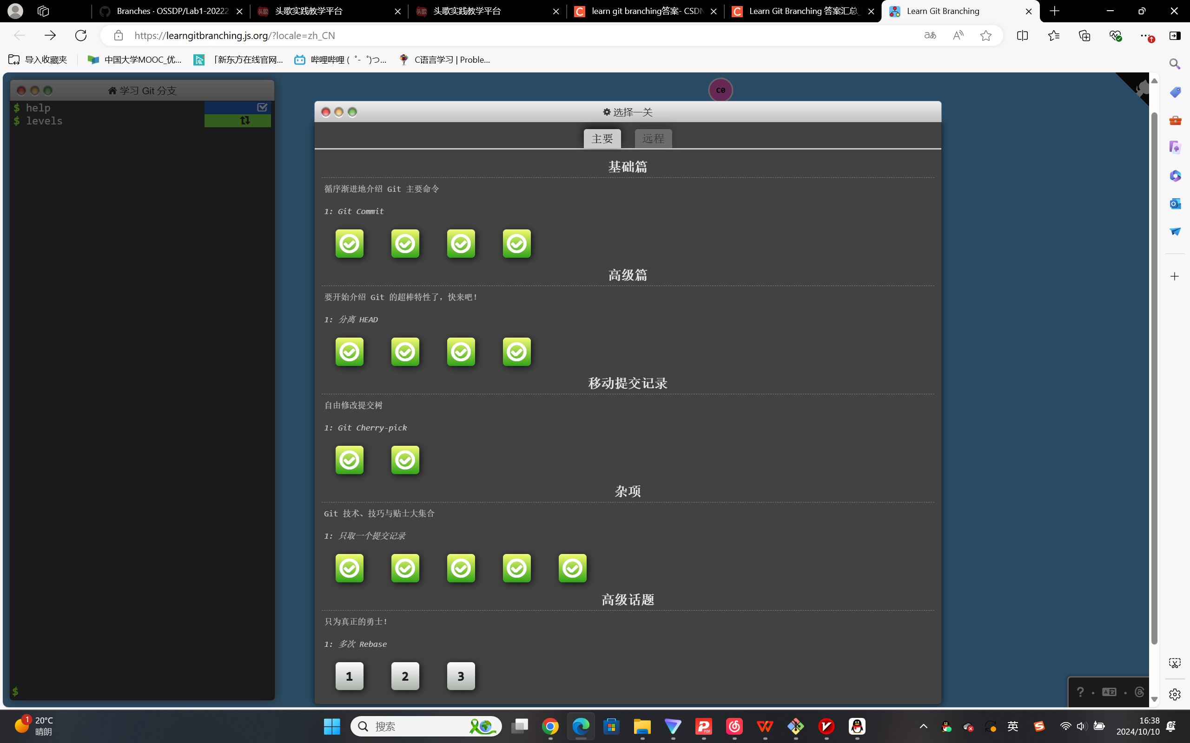
给出完成的所有任务的命令，格式如下：
- 主要页面-基础篇

1：Git Commit

git commit
git commit

2. Git Branch

git branch bugFix
git checkout bugFix

3. Git Merge
git checkout -b bugFix
git commit
git checkout master
git commit
git merge bugFix

4. Git Rebase
git checkout -b bugFix
git commit
git checkout master
git commit
git checkout bugFix
git rebase master

- 主要页面-高级篇

1. 分离HEAD
git checkout c4

2. 相对引用（^）
it chekcout bugFix
git checkout HEAD^

3. 相对引用2（~
git branch -f master c6
git branch -f bugFix c0
git checkout c1

4. 撤销变更
git reset HEAD^
git checkout pushed
git revert HEAD

- 主要页面-移动提交记录

1. Git Cherry-pick
git cherry-pick c3 c5 c7

2. 交互式Rebase
git rebase -i HEAD~4

- 主要页面-杂项

1. 只取一个提交记录
git rebase -i HEAD~3/git cherry-pick bugFix
git branch -f master bugFix

2. 提交的技巧 #1
git rebase -i HEAD~2
git commit --amend
git rebase -i HEAD~2
git branch -f master

3. 提交的技巧 #2
git checkout master
git cherry-pick newImage
git commit --amend
git cherry-pick caption

4. Git Tag
git tag v0 c1
git tag v1 c2
git checkout c2

5. Git Describe
git commit
- 远程页面-Git远程仓库

1. Git Clone
git clone

2. 远程分支
git commit
git checkout o/main
git commit

3. Git Fetch
git fetch

4. Git Pull
git pull

5. 模拟团队合作
git clone
git fakeTeamwork 2
git commit
git pull

6. Git Push
git commit
git commit
git push

7. 偏离的提交历史
git clone
git fakeTeamwork 1
git commit
git pull --rebase
git push

8. 锁定的Master
git reset --hard o/main
git checkout -b feature C2
git push origin feature
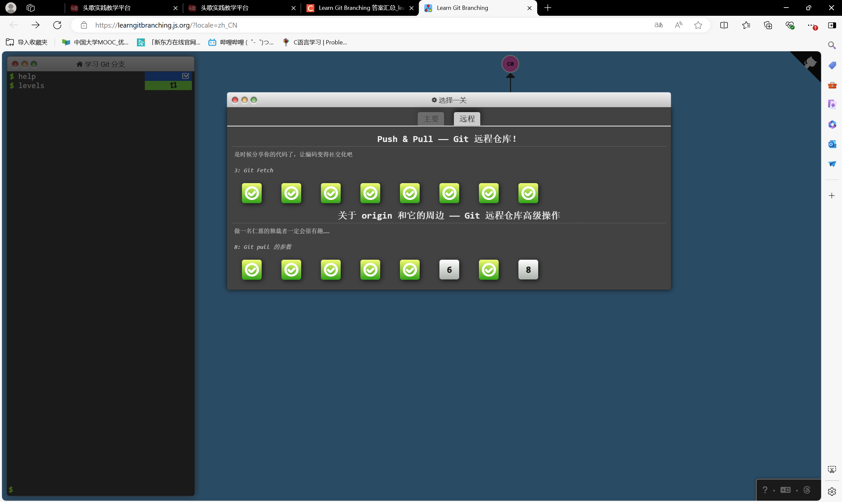
- 远程页面-Git远程仓库高级操作

1. 推送主分支
git fetch
git rebase o/main side1
git rebase side1 side2
git rebase side2 side3
git rebase side3 master
git push

2. 合并远程仓库
git checkout main
git pull origin main
git merge side1
git merge side2
git merge side3
git push origin main

3. 远程追踪
git checkout -b side o/main
git commit
git pull --rebase
git push

4. Git Push的参数
git push origin main
git push origin foo

5. Git Push的参数2
git push origin foo:main
git push origin main:foo

7. 没有Source的Source
git pull origin :bar
git push origin :foo

小结
对本次实验过程和结果的思考、对本次实验的收获、对本次实验的建议等。

